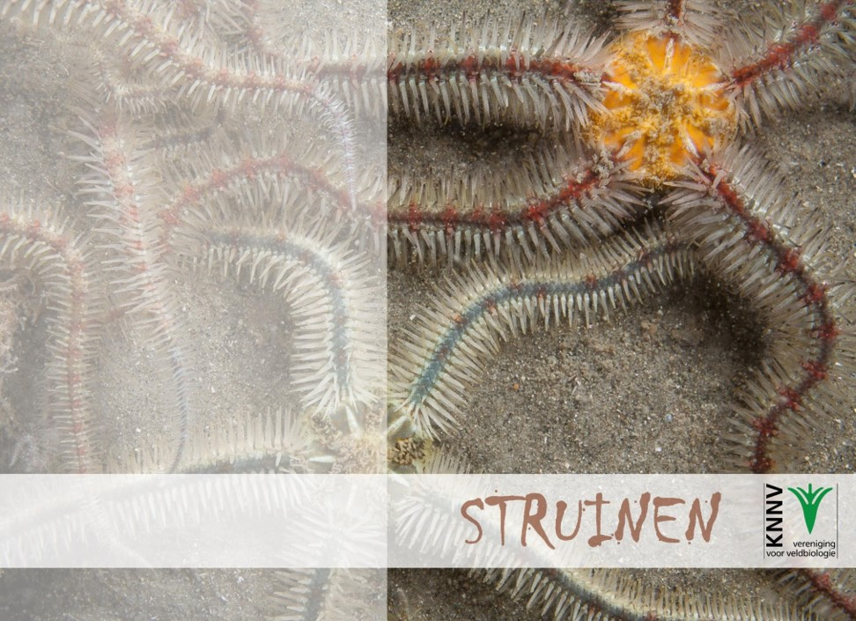

Contactpersonen en adressen deel 1

Het bestuur van de afdeling Waterweg-Noord

Voorzitter: Ben Gaxiola, tel. 06-51299329
Anthonie Knottenbeltsingel 42, 3135 HD Vlaardingen
E-mail: voorzitter@waterweg-noord.knnv.nl

Secretaris: Henk van Woerden, tel. 010-5922071
Lijsterlaan 108, 3145 VL Maassluis
E-mail: secretaris@waterweg-noord.knnv.nl

Penningmeester: Joke Smeenk, tel. 06-50876702
Schiedamseweg 133, 3134 BG Vlaardingen
E-mail: penningmeester@waterweg-noord.knnv.nl

Ledenadministratie: Joke Smeenk, tel. 06-50876702 Schiedamseweg 133, 3134 BG Vlaardingen
E-mail: ledenadministratie@waterweg-noord.knnv.nl

Externe contacten: Sander van Vliet, tel. 06-18390412
Spalandlaan 14, 3135 WR Vlaardingen
E-mail: pr@waterweg-noord.knnv.nl

Algemeen bestuurslid: Sjaak Keijzer, tel. 010-4347149
Aletta Jacobskade 127, 3137 TJ Vlaardingen

Redactie Struinen: Anneke van der Meulen, tel. 06-10369754
Koekoekslaan 69, 3121 XJ Schiedam
E-mail: redactie-struinen@waterweg-noord.knnv.nl (kopij Struinen)

De contributie bedraagt m.i.v. 01-01-2021:
€ 34,00 voor leden,
€ 11,50 voor huisgenootleden, € 16,00 voor jeugdleden (tot 25 jaar),
€ 11,00 voor leden van andere afdelingen (Struinenabonnee).
IBAN-nr. NL44 INGB 0000 3374 67 t.n.v. KNNV afd. Waterweg-Noord te Maassluis. Opzegging lidmaatschap vóór 1 december.
Struinen niet ontvangen? Ontvangt u Struinen liever per mail? Neem contact op met de redactie of ledenadministratie.

Vormgeving omslag: Joost de Kurver

Inhoud

Contactpersonen en adressen deel 1 1

Ter herinnering Wim de Ruiter 3

Van het bestuur 5

Algemene wandeling. Activiteit vlaardingen op 07-08-21 7

Algemene wandeling. Activiteit Maassluis op 04-09-21 7

Algemene wandeling. Activiteit Schiedam op 25-09-21 8

Sluitingsdatum Struinen 3e kwartaal 2021 8

Rumoer over de heemtuin in Vlaardingen West 9

Koereiger(s) in de Broekpolder 10

Geluid van de PWG 12

Veldwerkoverpeinzingen 14

Afscheid Loek en Geertje Batenburg 19

Bijzondere waarnemingen 1 maart 2021 – 1 juni 2021 21

Programma Overzicht 28

Contactpersonen en adressen deel 2 30

Ter herinnering: Wim de Ruiter

Op 24 april is Wim de Ruiter overleden. Hij bereikte de prachtige leeftijd van 98 jaar. Wim was medeoprichter van de Strandwerkgroep Waterweg-Noord in 1964 en tot het moment dat hij mij daarvoor strikte - ergens begin jaren 80 - voorzitter van onze werkgroep. In de beginjaren werden vooral excursies naar het strand georganiseerd. Wim was met name liefhebber van strandvondsten. Hij was niet specifiek geïnteresseerd in een bepaalde diergroep, maar kleine schelpjes uit ‘gruis’ vissen sprak hem aan. Als hij lezingen hield, werd het onderwerp door hem tot op de bodem uitgezocht. Hoewel het soms droge materie was, kwam er in zijn verhaal altijd wel ergens een humoristisch feit voor.

Eind jaren 70, begin 80 heeft hij ook strandwerk-weekenden georganiseerd in Zeeland in samenwerking met de landelijke Strandwerkgemeenschap (onze nationale ‘zustervereniging’). Dan huurden we een kamphuis in Zeeland en hadden we op zaterdag en zondag gezamenlijke excursies. De zaterdagavond was bedoeld als determinatie-avond, maar in de praktijk was het vooral een gezellig samenzijn. Op hoogtijdagen kwamen er zoveel mensen op af (soms onaangekondigd), dat in het kamphuis geen bed meer over was en een aantal mensen - vooral de jongeren - op de tafels of grond moest slapen.

Ook nam hij een paar keer - samen met Wil van Meggelen (ik hoop dat er nog voldoende leden zijn die hem gekend hebben!) - deel aan strandwerkweken die wij als werkgroep organiseerden in de Boulonnais en Normandië. Zij trokken dan vaak samen op, ook door hun gedeelde interesse voor planten. Wims interesse ging ook steeds meer uit naar planten (waarover Priscelline van de Pas hierna nog schrijft). Aan excursies van de Strandwerkgroep nam hij al langer geen deel; de gladde dijken en ongelijke rotsen maken het ook niet makkelijk als je minder goed ter been wordt.

Rond 2005 vond hij - mede vanwege zijn teruglopende zicht - het bezoeken van onze werkgroepavonden welletjes. Ik had zo nu en dan contact met hem en hield hem via de email op de hoogte met vondstenlijsten en foto’s van onze werkgroepvondsten. Ook nodigde ik hem jaarlijks uit om bij mij thuis te lunchen. Hij vertelde dan met veel plezier over zijn wekelijkse bezoeken aan een stadje of museum, het contact met zijn kinderen en kleinkinderen en fotografie. Hij had nog steeds lol in het leven. Zeker zo bijzonder: hij vertelde in 2019 dat hij een nieuwe vriendin had. Wim als levensgenieter! Jammer voor hem en voor haar dat dat niet nog jaren heeft geduurd. En jammer voor mij dat er weer een link naar onze gezamenlijke geschiedenis van de Strandwerkgroep is verdwenen.

Mick Otten – Strandwerkgroep Waterweg-Noord

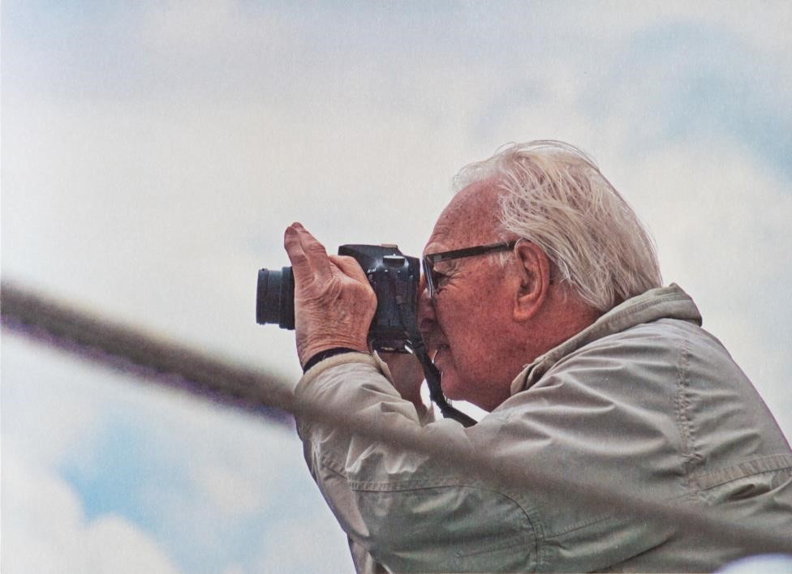

Als ik aan Wim denk als deelnemer aan de Plantenwerkgroep, dan toch vooral aan zijn grote belangstelling voor de planten als ook voor de mensen. Tot op het laatst las Wim de verslagen van onze excursies en hij gaf daar ook een reactie op. “Het is net of ik er dan bij ben”, zei hij. Ook zocht hij nog de planten op, waarover ik schreef.

Op een bepaald moment ontstond er binnen de PWG een zogenaamde Maandaggroep. Een aantal mensen, waaronder Wim ging de hele dag op pad om planten te bekijken. Wim stimuleerde mensen om mee te doen. Ook vulde hij een paar maal onze feestelijke eindejaarsavond in, waarbij hij zich als een ware cabaretier ontpopte. Aangezien ik een aantal jaren niet in de PWG zat, kan ik me niet veel meer herinneren dienaangaande. Maar des te meer van de bezoekjes, die ik hem thuis bracht. Het begon altijd met: “Kom je nog eens een wijntje drinken?”. Het was altijd gezellig. We praatten over de PWG, over wat hij las, over zijn kunst aan de muur en ook vroeg hij belangstellend hoe het ging, waarbij opviel, dat hij nooit iets vergeten was. Ooit bezocht ik de tentoonstelling van zijn fotografie in het Zonnehuis. Er zat vaak een filosofisch tintje aan.
Ik zal de bezoeken missen, want Wim was een inspirerend en beminnelijk mens.

Priscelline van de Pas

Van het bestuur

We hebben 8 maart een online ‘brainstorm-vergadering’ gehouden met een groep leden om te praten over de toekomst van de vereniging. Daar zijn een aantal goede ideeën uit voortgekomen.
Het is duidelijk dat de leden van onze afdeling ouder worden en dat er nieuw jonger bloed nodig is. De groep wordt te klein. Om mensen aan te trekken is het belangrijk dat we weten waar we voor staan en dat uitdragen.
KNNV staat voor ontdekken, beleven en beschermen van de natuur. We hebben er veel plezier is om op pad te gaan en dieren en planten waar te nemen. De waarneming is belangrijk voor natuurbescherming.
Toch is de beschermingstak onderbelicht. Meestal houden individuele leden zich daar mee bezig. Als club treden we daar niet mee naar buiten.
Ook over onze waarnemingen laten we het “gewone” publiek niets lezen. Om mensen aan te trekken is dat toch belangrijk om ze enthousiast te kunnen maken.
Ook onze eigen woonomgeving mag wel wat meer onze belangstelling krijgen. We kunnen mensen laten zien wat daar te beleven valt.

Als bestuur zijn we begonnen met ons te richten op Facebook en de, erg leuk om te lezen, Nieuwsbrief die nu regelmatig wordt verstuurd door Sander van Vliet. De nieuwsbrief kan ook aan niet-leden worden gestuurd. (Dus als u iemand weet!).
In deze Struinen staan een aantal algemene activiteiten gepland in onze eigen woonomgeving: Maassluis, Vlaardingen en Schiedam.
Voor deze activiteiten proberen we leden en niet-leden een leuke activiteit te bieden in de directe omgeving. Bovendien is het gemakkelijker publiciteit te krijgen in de regionale media.
Voor onze eigen leden worden er ook excursies georganiseerd die verder weg zijn.

Er gebeurt best wel veel in onze afdeling maar het lukt niet erg om daar de krant mee te halen. We leiden als natuurvereniging een nogal onopvallend bestaan. En als mensen niet weten dat we bestaan dan worden ze ook geen lid van onze afdeling. Alhoewel er de laatste tijd veel belangstelling is voor de natuur zien we dat niet terug in ons ledenaantal.
Misschien moeten we als KNNV meer naar buiten komen. Niet alleen meer zelf genieten van de natuur maar ook anderen laten weten hoe leuk dat is. Het zou fijn zijn als bij activiteiten en excursies er een fotootje en een kort verslagje geplaatst wordt op onze facebook pagina’s.

En als bestuur hebben we de draad opgepakt:
- Onze facebook pagina’s beginnen te lopen.
- We zijn actief met de actie om de Heemtuin in de Westwijk in Vlaardingen te behouden.
- Er is een goed contact ontstaan met de andere natuurclubs in Vlaardingen: Team Klavertje 4 en de stichting Boombehoud.
- Onder bezielende leiding van Priscelline van de Pas wordt het Holypark in Vlaardingen geïnventariseerd en bewandeld.
- In Maassluis wordt actie gevoerd om de roeken-kolonie bij het zwembad te beschermen.
- Dick Brandt maakt zich sterk om de kwalijke gevolgen van de Blankenburgtunnel voor de Rietputten te beperken.
- Natuurlijk worden de broedvogels her en der geïnventariseerd.
- Ook de golfbanen in Vlaardingen worden geïnventariseerd. - En hoe gaat het met de IJsvogels in Schiedam?

Er zijn nog veel meer ideeën uit de vergadering voortgekomen:
- cursussen zijn een manier om nieuw en geïnteresseerd publiek aan te spreken.
- Laagdrempelige cursus liefst per woonkern.
- De Boshoek beter gebruiken.
- Iedereen heeft een netwerk, deze benaderen om lid te worden.
- voor het aantrekken van mensen is persoonlijk contact/benadering nodig.
- Veel belangstelling voor het “beleef” aspect.
- Volkstuinen benaderen en scholen benaderen voor vogelen in een park.
- Jongerengroep opzetten.

Al deze ideeën en activiteiten brengen ons op een volgend probleem. Onze voorzitter Ben Gaxiola staat al een poos op non-actief binnen onze vereniging. Hij tobt met zijn gezondheid. We zoeken een nieuwe voorzitter en ook een nieuwe secretaris (zijn termijn zit erop) en als wens willen we ook uitbreiding van het bestuur. Dit is echt dringend. U ziet hierboven een lijstje van de activiteiten die nu lopen. Als je dat overlaat aan een paar mensen dan komt daar niet veel van terecht, daar moeten we gezamenlijk de schouders onder zetten.
Ook om cursussen te geven en ideeën uit werken zijn mensen nodig. Gelukkig hebben we veel leden met fantastisch veel kennis. Als u mee wilt doen om de vereniging wat levendiger en vitaler te krijgen dan horen we dat graag van u.

Algemene wandeling op zaterdag 7 augustus 2021

Activiteit Vlaardingen
Park Holy wordt geen Heemtuin meer genoemd, maar is zeker wat betreft de flora erg boeiend. Er zijn verschillende biotopen aangelegd: een laagveengebied, zoals de Vlietlanden, een vlinderwei, een duinvallei en een bloemenberm zoals in Zeeland. Het park dreigt door bezuiniging sterk achteruit te gaan.
Priscelline van de Pas is er bijna dagelijks te vinden o.a om te inventariseren. Door de gemeente de inventarisatie-gegevens te laten zien, willen we het belang van het park aantonen en aandringen op een deskundig beheer.
Priscelline wil ons rondleiden We verzamelen om 10 uur bij de ingang aan de Olmendreef.
Op het moment van schrijven is niet bekend wat begin augustus de
Corona maatregelen zijn. Aanmelden is dus nodig. Bel me even op 0650876702 of email: jokesmeenk@me.com.

Algemene wandeling op zaterdag 4 september 2021

Activiteit Maassluis
We gaan onze naam eer aandoen en we blijven dicht bij huis. We gaan aan de noordoever van de Waterweg (eigenlijk heet het daar “Het Scheur”) een wandeling maken door het Sterretjes bos. We starten om 10.00 uur bij metrostation Maassluis-West en wandelen naar de Oranjeplassen en weer terug. Onderweg kijken we wat we tegenkomen. We kijken naar planten, vlinders en vogels in het toch wel aparte klimaat van de rivieroever.
Op het moment van schrijven is niet bekend wat begin september de
Corona maatregelen zijn. Aanmelden is dus nodig. Bel me even op 0628899202 of email: henkvanwoerden@hotmail.com.

Algemene wandeling op zaterdag 25 september 2021

Activiteit Schiedam
Onder het motto “Planten en dieren in je eigen tuin” gaan we kijken in een heel mooie tuin, die van de Boshoek. We komen er vaak maar gaan net zo vaak snel naar binnen. Ten onrechte. We beginnen met een kopje koffie. Aan de orde komen de flora en fauna die in de Boshoek voorkomen gevolgd door een wandeling door de tuin. We starten om 10.00 uur.
Op het moment van schrijven is niet bekend wat begin september de
Corona maatregelen zijn. Aanmelden is dus nodig. Bel me even op 0628899202 of email: henkvanwoerden@hotmail.com.

Henk van Woerden

Sluitingsdatum informatie voor Struinen van het 4e kwartaal 2021:

augustus 2021

Wilt u uw informatie zoveel mogelijk elektronisch insturen, bij voorkeur in MS-Word (op A4 formaat, lettertype Arial 14 en beiderzijds uitvullen). Illustraties (liefst zo licht mogelijk afgedrukt) van harte welkom, graag apart insturen.

Mijn email-adres is: redactie-struinen@waterweg-noord.knnv.nl

Anneke van der Meulen
Rumoer over de heemtuin in Vlaardingen West Stand van zaken

Vorig najaar werd mijn aandacht getrokken door een facebookbericht van de stichting Boombehoud Vlaardingen. Een handtekeningenactie voor het behoud van de heemtuin in Vlaardingen West. Via een email naar de leden heeft u dat gemerkt. Veel leden hebben de actie ondersteunt. Als KNNV vinden we het simpelweg niet kunnen dat de gemeente zo’n schitterende tuin met zo’n rijkdom aan planten en gelegen middenin de druk bevolkte Westwijk, in de aanbieding zet.

De gemeente Vlaardingen meende toen nog dat er bezuinigd moest worden. Inmiddels is gebleken dat die bezuinigingsopgave gebaseerd was op verkeerde cijfers. Toch is het plan om de heemtuin af te stoten doorgezet. Er is nu een intentie overeenkomst met het Fonds Schiedam Vlaardingen waarbij het fonds de tuin gaat overnemen. Het fonds beslist echter pas definitief in oktober als voor hen duidelijk is wat de overname gaat inhouden.

Om dat uit te zoeken heeft het fonds iemand ingehuurd. Het fonds interviewt zoveel mogelijk belanghebbenden. Er zijn enkele gesprekken geweest waarbij ook Nelleke v.d. Luit (stg. Boombehoud) ook Jeroen Hooimeijer (Voedselbos) en Jeroen Verhoeff (kunstenaar en filmer) aanwezig waren. De laatste twee richten zich vooral op het uitbreiden van natuureducatie voor de basisschool leeftijd. Daarvoor was een globaal plan dat echter wezenlijk de natuurwaarde van de heemtuin aan zou tasten. Gelukkig is er een motie van de gemeenteraad aangenomen waarbij gesteld wordt dat de natuurwaarde behouden moet blijven.

Duidelijk is wel dat de inventarisatie die we als KNNV gestart zijn heel belangrijk is. Daarmee kan in de naaste toekomst gemonitord worden hoe de tuin zich ontwikkeld. Omdat ook het onderhoud door nieuwe mensen gedaan gaat worden is dat heel belangrijk. Ons voorstel was dan ook om het inventariseren met vaste tussenpozen te herhalen.

Het kan verkeren. Nog maar relatief kort geleden was Vlaardingen de “Groenste stad van Nederland”. Toen had ook het Holypark nog een heemtuin. En nu wordt de laatste heemtuin van de gemeente voor een symbolisch bedrag aangeboden.

Het blijft nog even spannend. Wordt vervolgd.

Henk van Woerden

Koereiger(s) in de Broekpolder
Een aantal weken geleden werd er een koereiger in de
Broekpolder/Ruigte ontdekt. De vogel was te bewonderen in winterkleed. Een prachtige witte, en niet al te grote reigersoort. De vogel had het prima naar zijn zin met al die koeien om hem heen. De vogelaars/fotografen werden regelmatig van hot naar her gestuurd, omdat de vogel nogal eens van plek veranderde. Ook in de Broekpolder is het drukker geworden met wandelaars en sporters. De runderen zijn een bezienswaardigheid voor de aanwezige mensen, en de koereiger is ook graag in de buurt van deze viervoeters. Bovendien was de vogel zelf ook nogal schuw.

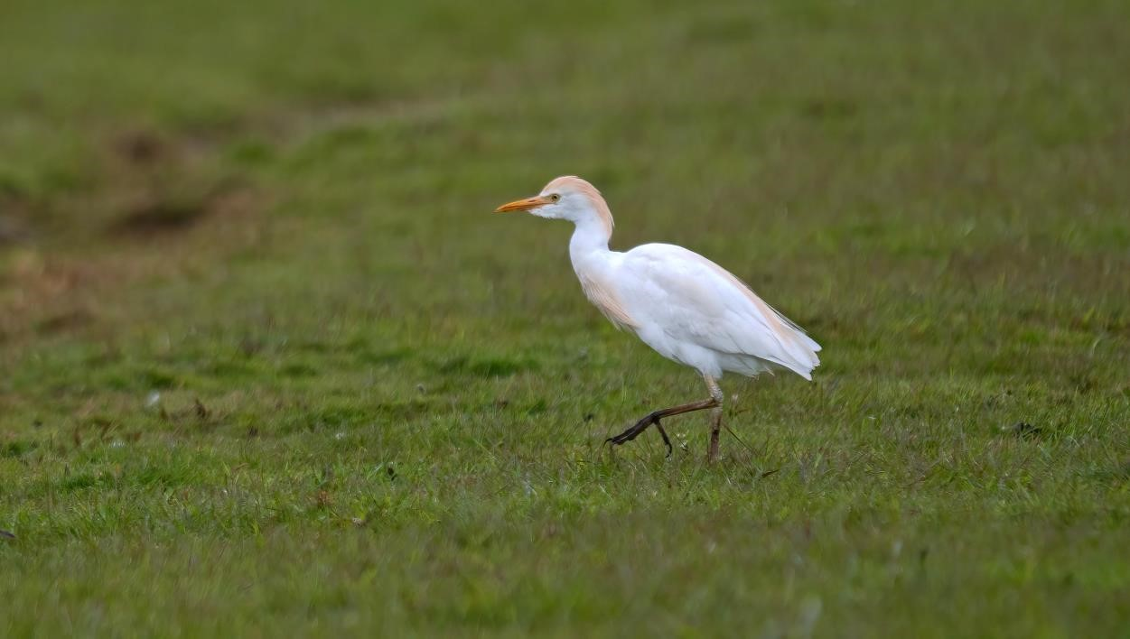

Koereiger Foto: Wilma van Holten

Die drukte is vooral te merken in het weekend. Op een doordeweekse dag is het wat rustiger. Die momenten probeer ik vooral te benutten. En zo trof ik het dat de vogel op zo'n dag ineens nabij het Klokbekerpad was te zien. Hij liep tussen een aantal koeien in, die op korte afstand rondliepen. Normaal heb ik het niet zo op die koeien, maar nu vond ik het prima. Ik kon een aantal redelijke foto's maken.

Op zondag 2 mei liep ik in een gebiedje net voor Delft, waar het heerlijk rustig was. Ik wilde regenwulpen gaan zoeken, die daar waren gezien. Ik kwam niet ver, want via de app waarop bijzondere waarnemingen uit de regio worden geplaatst, kwam door dat er meerdere koereigers waren gezien in de Aalkeetbuitenpolder. Ik twijfelde even om weer op de fiets te stappen, maar besloot toen toch maar om te gaan rijden. Aangekomen op de plek werd ik aangenaam verrast. De vogels liepen op niet al te grote afstand en waren bovendien in zomerkleed. Snel ben ik van de fiets gestapt, en ben op mijn achterste achter een hek gaan zitten, geduldig wachtend. De aanwezige koeien kwamen steeds dichterbij lopen en de koereigers wandelden gezellig mee. Dat moesten we hebben! Het leverde een aantal leuke fotomomenten op. Mijn dag was weer goed!

Wilma van Holten

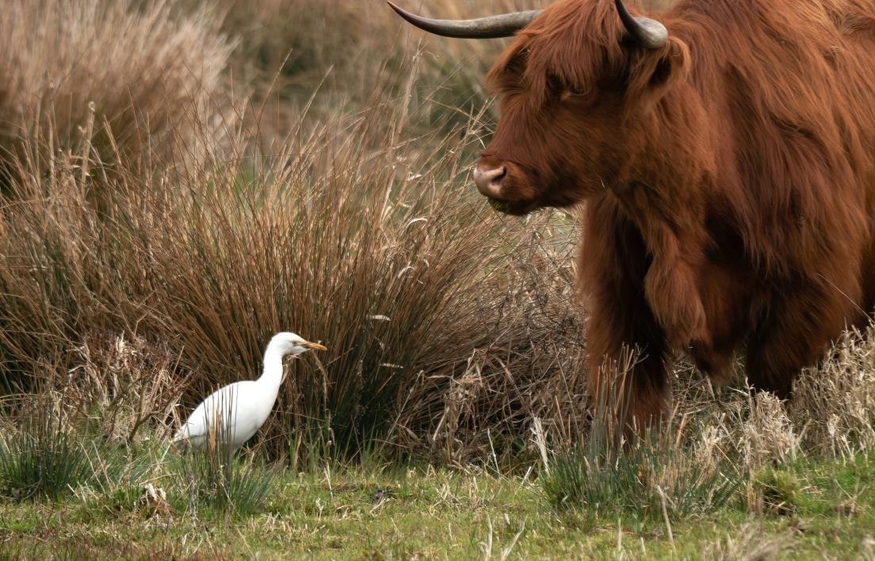

Koereiger Foto: Wilma van Holten

Geluid van de PWG
Afgelopen kwartaal bezochten we steeds met zijn tweeën het Wijkpark Holy. Het programma zag er saai uit, maar saai was het zeker niet. We gingen ook op andere dagen dan de geprogrammeerde, aangezien we telefonisch met elkaar afspraken. Zo liep ik ook diverse malen een ronde met Henk van Woerden, onze secretaris. Ook met een aantal mensen buiten de KNNV deed ik een rondje Holypark. Aan wethouder Bart de Leede liet ik zien, hoe mooi het Holypark was en hij beaamde, dat het een pareltje was. Vaak leverden die wandelingen nieuwe inzichten en goede ideeën op, waarmee we verder kunnen gaan. We zullen in ieder geval doorgaan met inventariseren van de planten. Want wij willen graag, dat het karakter van het park behouden blijft. Vorige week kreeg ik de vraag van een parkbezoekster, waarom ik de Buddleja’s in de vlinderwei nu zo erg vond. Wel, Buddleja is een invasieve exoot. In eenvoudige woorden is het voor mij zoiets als een Spaanse danseres kleden en die dan een balkanrokje aantrekken. Aangezien we nog steeds met zijn tweeën op pad gaan (ik houd de richtlijnen van het RIVM scherp in de gaten), heb ik hetzelfde programma opgesteld voor het 3e kwartaal. Met dien verstande dat ook andere dagen dan die woensdagen soms beschikbaar zijn en ook andere locatiewensen gehonoreerd kunnen worden, mits niet te ver. Hoek van Holland zou bv. kunnen. Bel gerust op. Wie het eerst komt, wie het eerst maalt. Ook ben ik bereid vanachter de keukentafel het determineren aan te leren.

In deze tijd zijn we vooral aangewezen op de natuur in de buurt. Die is deze meimaand prachtig. Fluitenkruid en Raapzaad doen het altijd goed langs de groene weilanden en poldersloten. Ik smaakte het genoegen een tuin in Kethelvaart in Schiedam te bekijken, die wel wat weg had van een heemtuin. De tuinen in die wijk mogen geen schuttingen of afrasteringen hebben. Dat staat in het koopcontract, zo hoorde ik van de gastvrouw. De wijk straalde een enorme vriendelijkheid en verbondenheid uit. Toen ik terugfietste met twee potten Daslook en Gewone vogelmelk, bekeek ik nog even het dijklichaam over de A4. Daarover had ik iemand enthousiast horen vertellen, dat er van alles gepoot was. Dat bleken perkjes te zijn met Spaanse hyacint, Langstelige blauwe druifjes en Witte narcissen. Een perfecte kleurcombinatie, dat wel. Maar ik dacht toch: “Zo zou moeder natuur dat nooit gedaan hebben, zo om en om”. Geef mij maar de dijk van daarvoor. Daar kon ik uren dwalen en verrast worden. Eigenlijk liet de dijk precies zien, waarvoor ik bang ben, dat het met het Holypark gaat gebeuren, als we niet oppassen.

Maar verwarring alom. Even verder maakte ik foto’s van de schitterende Blauweregens, die hoog opklommen tegen de muren van ijzerwerk gevuld met lavastenen. Deze combinatie vind ik wel mooi en ook passend bij die enorme flats op de achtergrond. Blauweregen is ook een exoot. Het blijkt zelfs een wurgplant te zijn, iets wat onze belangstelling weer akelig spannend maakt. De Chinese blauweregen (Wisteria sinensis) is links windend en geurt niet, de Japanse is rechts windend en geurt wel. Ik moet terug om dat te bekijken. Bij mijn zoektocht stuitte ik op een aardig rapport: “Inheemse en uitheemse plantensoorten in stad en landschap”, door Marco Hofmann. We zijn nog lang niet uitgestudeerd.

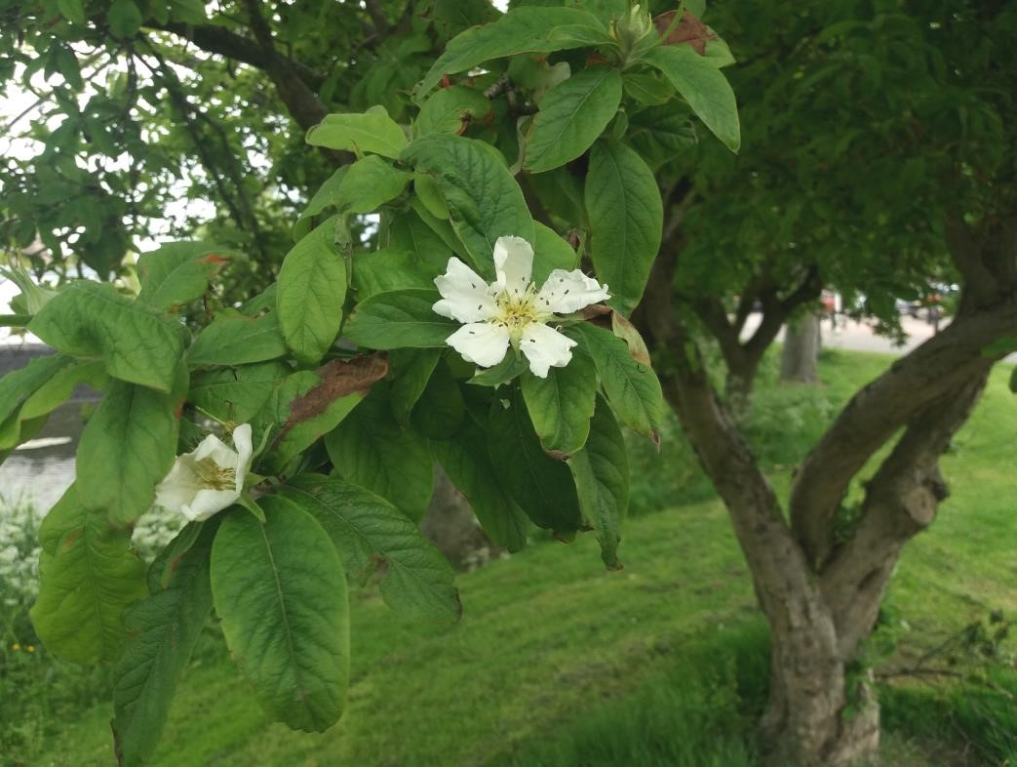

Mispel Foto: Priscelline van de Pas

Eindig ik met het genieten van de weliswaar aangeplante Mispels, de Mespilus germanica, waarvan de grote witte bloemen, zojuist zijn ontloken. Ondertussen krijg ik een soort hagel op mijn hoofd. Het zijn de bloemetjes van de Gewone esdoorn.

Priscelline van de Pas

Veldwerkoverpeinzingen

Kees Heij heeft de laatste jaren onderzoek gedaan aan de Huismus in Rotterdam en Strijensas en aan het Molukse grootpoothoen op de Molukken, Indonesië. Hij beschrijft enkele moeilijkheden en vragen die hij tijdens zijn onderzoeken tegen kwam en komt tot de conclusie dat je vertrouwen moet zien te krijgen en dat de meeste mensen wel iets te verbergen hebben.

Gedurende mijn onderzoek naar het Molukse grootpoothoen bleek steeds weer dat niet iedereen gelooft dat ik werkelijk geïnteresseerd ben in deze vogel. Het is niet te begrijpen waarom iemand, die al doctor is en toch al zo veel weet, nachten lang vuil en bezweet in het veld bezig is. Daar moet meer achter zitten! Anders blijf je wel op kantoor en laat je het veldwerk door anderen doen. Men kan wel begrijpen dat ik een boek over dit onderzoek schrijf en daarmee veel geld ga verdienen. In het begin werd dit als belangrijkste motivatie gezien. Later kwam de twijfel. Om achter het werkelijke doel van mijn aanwezigheid te komen probeerde men mij uit te horen. Men kijkt je recht in de ogen en komt met een verhaal over een nestplaats van het Molukse grootpoothoen, waar je nog nooit van gehoord hebt. De eerste keren trap je erin en maak je een afspraak om de plaats te bezoeken. Soms trek je er een paar dagen voor uit om tot de ontdekking te komen dat het fantasie is. Men vindt het leuk om met je op te trekken en verzint maar wat. Later neem je zo’n verhaal aan, maak driftig aantekeningen en laat het verder zo. Deze vorm van liegen/fantaseren is zo overtuigend dat je zelf dikwijls twijfelt en later nog weleens een survey organiseert naar de genoemde plaats. Gelukkig ontmoet ik via de missie/zending wel mensen op buitenposten die eerst voor me informeren. Zo voorkom ik dat we een week voor niets op reis gaan.

Vooral als je alleen op reis bent kan je overal aangesproken worden. Er wordt dan een reeks vragen op je afgevuurd, die je uit beleefdheid, beantwoordt. Soms is het belangrijk dat je zegt dat je moe bent en geen zin in een gesprek hebt. Door dezelfde vragen terug stellen doet de vrager verlegen weg gaan. Soms veinst men interesse om dan uiteindelijk geld te vragen. Daarbij worden vele trucjes toegepast. Je krijgt een briefje onder je neus gestopt met in het Engels een verhaaltje, dat de moeder van het gezin overleden is en dat men geen geld heeft om haar te begraven. Lukt het niet dan zoekt men een andere toerist. Lukt het wel dan heeft men later de grootste lol dat je er in getrapt bent. Soms kreeg ik de indruk dat sommige mensen vele moeders hebben! Eerlijkheidshalve moet gezegd worden dat er ook mensen zijn die niet bedelen maar die iets willen verkopen om aan geld te komen. Wekelijks komt hier een vrouw langs met zelf gebakken koekjes De opbrengst is voor haar gezin. Omdat de koekjes lekker zijn komt de vrouw op mijn verzoek wekelijks wat koekjes verkopen en nu zonder verhaal.

Doordat ik al meerdere jaren aan het onderzoek werk ben ik een bekend persoon, waar rekening mee gehouden moet worden. Bovendien heb ik een paar trucs verzonnen die meestal helpen. Wordt men te lastig dan merk ik quasi nonchalant op “De gouverneur zei”, of “Jakarta vertelde me” of “Toen ik met ibu (mevrouw) X zat te eten”. Deze opmerkingen zorgen voor de juiste afstand en geven me ruimte om me redelijk vrij te bewegen en mijn onderzoek te doen. Naast het feit dat ik mijn mensen redelijk betaal, mijn beloften na kom, de taal spreek en een speciale band met de bewoners van deze moslimdesa heb, maakt me, zelfs voor militairen en politie uit Java, die altijd maar voor korte tijd, in steeds wisselende groepjes, op een plaats neergezet worden, ongrijpbaar. Hoe graag zou de nieuwe agent mijn paspoort en andere papieren willen inzien als ik na een aantal dagen weer in de haven kom om een speedboot naar mijn eiland te nemen. Hij durft echter niet omdat de jongens bij het haventje al direct beginnen te roepen “Bapak Kees, pulang kampung, Mijnheer Kees ga je weer naar huis.” Dit soort opmerkingen maken de gezagsdrager, die moet controleren of er geen vijandige elementen met de boot naar de overkant varen, onzeker. Men houdt me in de gaten, maar laat me met rust. Alleen mensen met echte macht en mensen die me niet kennen, kunnen echt lastig zijn. Dit alles aan te voelen heeft tijd en inleving gekost. Daarom begrijp ik niet dat buitenlandse natuurbeschermingsorganisaties, die in Bogor en Jakarta hun kantoren hebben en de situatie buiten Java niet kennen, zonder ons te raadplegen het onderzoeksterrein ongevraagd bezoeken en vragen stellen. Deze lieden worden meestal vriendelijk en tactvol met verkeerde informatie naar een eilandje met nog meer vogels gestuurd. Later vertellen de bewoners met groot plezier hoe ze die “Orang barat
(buitenlander, letterlijk Westerling” ertussen genomen hebben.

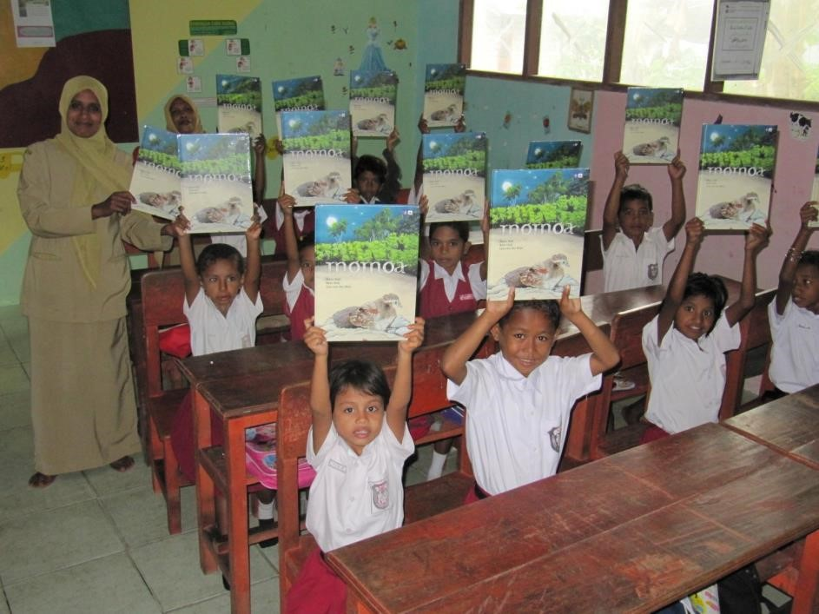

Zo had een keer een Engelsman, die voor een grote internationale organisatie kantoor hield in Bogor mij gevraagd of ik hem in Kailolo wilde introduceren om de legvelden te bekijken. We spraken af elkaar op een bepaalde dag in een hotel op Ambon te ontmoeten. Samen zouden we een speedboot naar Kailolo nemen. Aangekomen in het hotel bleek hij een dag eerder naar Kailolo vertrokken te zijn. Ik begreep er niets van tot Pak Pede (de man waarmee ik altijd op trok) me op mijn motorfiets, die hij op een speedboot gezet had, op Ambon kwam vertellen dat er drie buitenlanders hem gevraagd hadden hoeveel mijnheer Heij hem betaalde om het onderzoek te mogen doen. Wat ik ook betaalde zij zouden meer geven. Hem en zijn twee maten werden vriendelijk verzocht het eiland te verlaten. Pak Kees is een saudara (broer, vriend) en die verlink je niet! De eenvoudige boer Pak Pede vroeg zich af of westerlingen zo met elkaar om gaan. Dit soort activiteiten doet de mensen twijfelen en komt de vogel ook niet ten goede. Door dit bieden van de Engelse “vogelbeschermer” en het feit dat op een ochtend lege fotodoosjes van onbekende bezoekers op het veld lagen, denkt de bevolking dat er veel geld te verdienen is aan het onderzoek

Door deze gedachte werd in 1997 de Adat (ongeschreven wet) opzij gezet en werd een deal gemaakt met een hoge militair in Jakarta. Dit keer zou er geen veiling, met het recht om de eieren te rapen, plaats vinden. Het raaprecht werd voor twee jaar afgekocht. Door grote bosbranden (vermoedelijk veroorzaakt door El Nino) in het leefgebied van het Molukse grootpoothoen, kwamen er het eerste jaar weinig vogels eieren leggen. De dorpsbewoners gingen twijfelen of het hoofd van de desa, een ex- militair, wel zo slim geweest was om de Adat te negeren. Men zag dit als een soort wraak. Mij kwam het goed uit, want de generaal verloor veel geld. Ik kreeg de kans de raaprechten voor de periode 1 april 1998 – 31 maart 1999 voor een zacht prijsje van de generaal over te nemen. Deze rechten heb ik aan Pak Pede gegeven. Doordat hij me niet terug hoefde te betalen en de situatie weer normaal was, ging hij veel verdienen. Hij raapte lui (“cari malas”), liet de diepe eieren en de eieren op de begraafplaats liggen. Dit kwam de vogelpopulatie ten goede. Op mijn aanraden heeft hij de arme bewoners van de desa op moslimfeestdagen gratis eieren verstrekt. Zijn vrouw was zo verstandig maandelijks op Ambon bij een RK zuster een deel van de opbrengst te sparen. Hopelijk maakte deze actie weer wat goed want het vertrouwen in buitenlandse “vogelbeschermers” was ernstig beschadigd. Dat rijk worden van het schrijven van een boek viel af toen we het boek en een prentenboek voor de schooljeugd over het Molukse grootpoothoen gratis aan bewoners en scholieren uitdeelden. Toch bleef men wantrouwig vooral toen Japanse geologen op Haruku naar goud zochten. Had ik hier soms iets mee te maken?

Wantrouwen komt overal voor. Toen ik in de jaren ’80 in Rotterdamse wijken en in het dorp Strijensas onderzoek naar de huismus deed en met een kijker en aantekenboekje om de door mij geringde huismussen in achtertuinen te tellen had ik de volgende ervaringen:
In Rotterdamse wijken kreeg ik regelmatig een paar stevige kerels achter me aan die dachten dat ik hun drugsactiviteiten liep te controleren. In een geval werd het moeilijk maar gelukkig was er een dame die me hielp en hun vertelde dat ik naar huismussen zocht en ongevaarlijk was. Ze vonden dat ik een steekje los had, maar lieten me verder met rust.
In Strijensas werd ik gewantrouwd omdat men dacht dat ik naar zwartkijkers zocht. Een aantal bewoners hadden hun t.v. antenne op de zolder staan, zodat de dominee niet kon zien dat ze t.v. keken. Er is altijd wel wantrouwen en veel mensen schijnen wel iets te verbergen te hebben.

Kees Heij

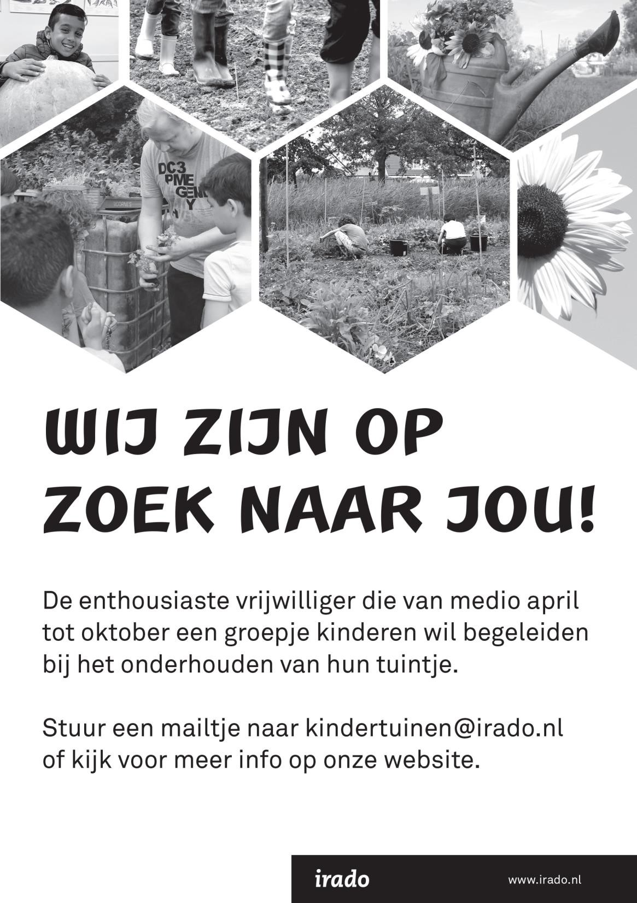

Afscheid Loek en Geertje Batenburg

Na 30 jaar vertrekken Loek en Geertje naar de Veluwe waar ze naar een andere woning verhuizen. Daarmee komt ook een einde aan hun lidmaatschap van onze afdeling. Zowel Loek als Geertje hebben veel voor onze afdeling betekent en zijn op veel fronten binnen de afdeling actief geweest.
Binnen de vereniging was Geertje vooral actief binnen de plantenwerkgroep met onder meer het inventariseren van km-hokken. Samen met Loek heeft zij zich ook ontfermd over de Kievitsbloemen die langs de Maassluissedijk groeien. Door het inventariseren van deze zeldzame planten is voorkomen dat deze door een verkeerd maaibeleid zouden verdwijnen. In het Volksbos hebben zij de daar aanwezige varens geïnventariseerd. Over de resultaten is een artikel verschenen in Natura, het blad van de landelijke KNNV.

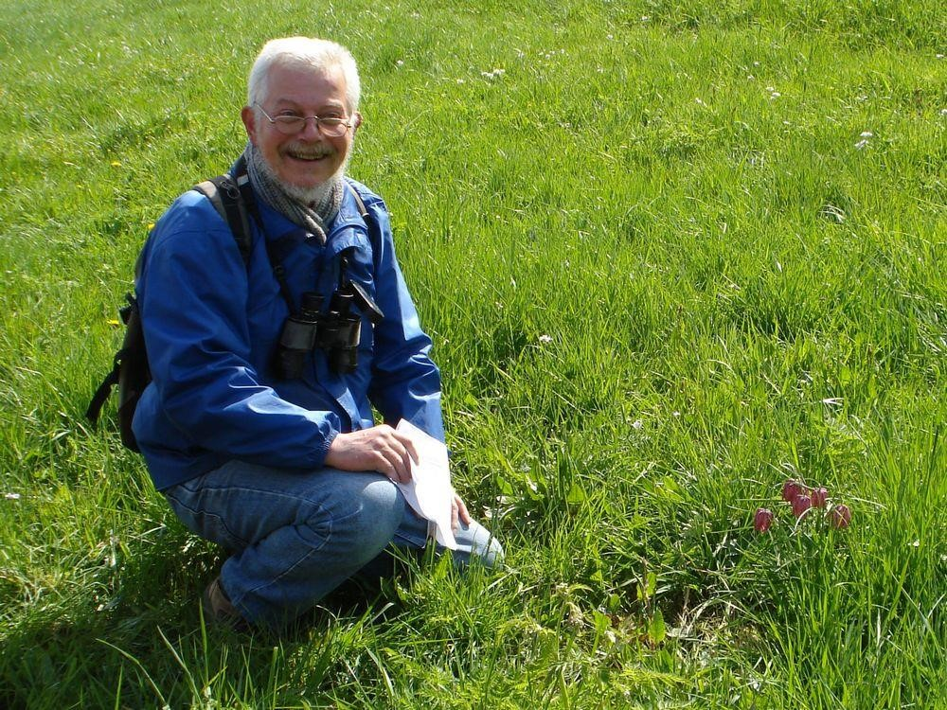

Kievitsbloemen tellen Foto: Priscelline van de Pas

Loek heeft een tijd de paddenstoelenwerkgroep onder zijn hoede gehad. Hij stopte daarmee toen hij in het bestuur de functie van penningmeester op zich nam. En dat terwijl hij helemaal geen verstand van boekhouden had, zoals hij zelf altijd zei. Voor de Vogelwerkgroep heeft Loek diverse lezingen gehouden en vaak excursies geleid. Daarnaast ondersteunde hij Hans en Wilma met het opstellen van het programma voor de VWG en heeft hij meegewerkt aan het geven van cursussen. De aanleg van een protestbos tussen Vlaardingen en Maassluis vormde het begin van wat later bekend zou worden als de Rietputten. Dit gebiedje is destijds door Loek “geadopteerd” en jarenlang heeft hij daar wekelijks met een vaste groep de (broed)vogels geïnventariseerd. De aanleg van de
Blankenburgtunnel veroorzaakte zoveel schade aan de Rietputten dat voor Loek de lol er wel een beetje af was. Ook de roekenkolonie bij Maassluis had zijn belangstelling. Jaarlijks telde hij het aantal nesten daar en waarschijnlijk is mede daardoor deze kolonie behouden gebleven. Een nieuwe uitdaging werd gevonden in De Ruigte, een nieuw aangelegd natuurgebied in de Broekpolder. De federatie Broekpolder was geïnteresseerd in de natuurwaarde daar en Loek heeft daar een aantal jaren de broedvogeltellingen georganiseerd.

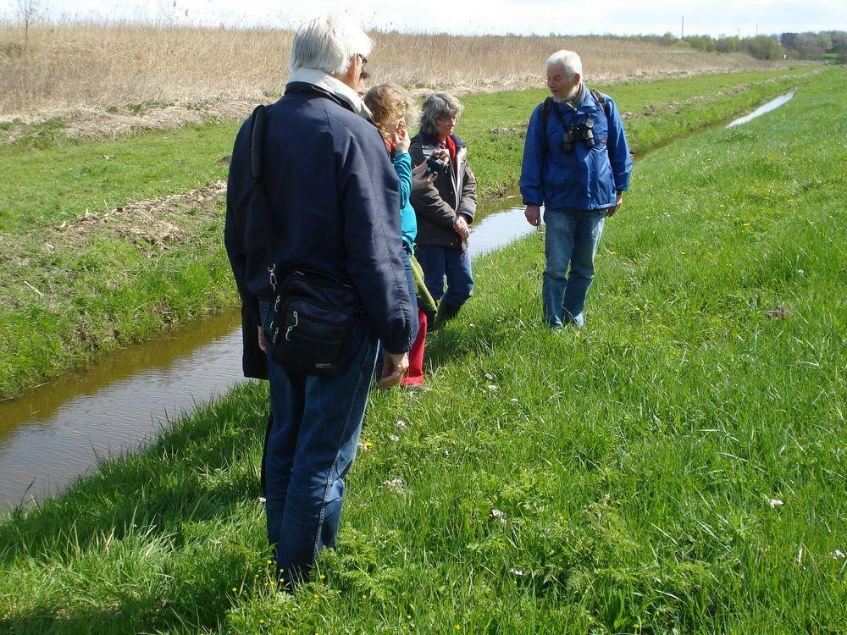

Kievitsbloemen tellen Foto: Priscelline van de Pas

Loek heeft ook het initiatief genomen voor het plaatsen van kerkuilenkasten bij boerderijen, onder meer bij De Vergulde Hand in de buurt van de Rietputten. Regelmatig werden de kasten geïnspecteerd op de aanwezigheid van uilen. Als er jonge uilen werden aangetroffen zorgde hij ervoor dat deze werden geringd. De braakballen die bij de controles van de kasten werden aangetroffen, gebruikten Loek en Geertje om in De Boshoek tijdens de open dagen met de kinderen braakballen te pluizen.
Met het vertrek naar Putten raakt onze vereniging twee zeer actieve en betrokken leden kwijt. Wij wensen hen uiteraard alle goeds toe in hun nieuwe woonomgeving.
Om hun vertrek niet ongemerkt voorbij laten gaan heeft het bestuur voor Loek en Geertje een afscheidsbijeenkomst georganiseerd en wel op:
Zondag 5 september om 16.00 uur in De Boshoek

Eenieder is hiervoor van harte uitgenodigd.
Het bestuur

Bijzondere waarnemingen 1 maart– 1 juni 2021

Ondanks een koud en nat voorjaar viel er op vogelgebied weer veel te genieten. Zo was er geruime tijd een Koereiger aanwezig in De Ruigte die later zelfs nog gezelschap kreeg van nog 3 vogels. De nieuwe Gruttoplas leverde gelijk al 2 Steltkluten op. De grootste klapper was wel een Vorkstaartplevier die zeer kort aanwezig was bij ’t Woudt. Een Nachtzwaluw die was neergestreken in een privétuin trok veel bekijks evenals een Roodstuitzwaluw die enkele dagen rondvloog bij De Banken van ’s-Gravenzande. Weliswaar net buiten ons gebied maar wel heel bijzonder was een continu roepende Dwergooruil in Delft. Verder was het een goed jaar voor de Spotvogel en de Wielewaal in ons gebied. Wellicht dat de vorstperiode met sneeuw in februari toch gevolgen heeft gehad voor het aantal IJsvogels, want er zijn maar weinig gemeld de afgelopen periode. Ook met de Zomertortel gaat het niet zo goed. Tot op heden zijn er nog geen zingende exemplaren gemeld.
Hieronder volgt weer het overzicht van (een selectie van) leuke en bijzondere vogels die in de afgelopen periode in het gebied WaterwegNoord zijn waargenomen.

Een spannende waarneming voor de maand mei vormden 2 Wilde Zwanen die van 7 t/m 9 mei in de Klaas Engelbrechtspolder aanwezig waren. Op 2 maart werd op de Krabbeplas nog een vr. Nonnetje gezien. Een paartje Grote Zaagbekken was op 27 april nog aanwezig op de Nieuwe-Waterweg bij Hoek van Holland. Er was slechts 1 waarneming van een Patrijs op 2 mei in de Commandeurspolder. Op 19 april werd sinds lange tijd weer eens een Geoorde Fuut waargenomen op de plas in De Ruigte. Op 11 en 19 mei werden er daar 2 exemplaren gezien en ook eind mei waren af en toe 2 Geoorde Futen aanwezig op de grote plas in De Ruigte. In de Wilhelminahaven bij Schiedam zwommen op 22 april 2 Geoorde Futen.

Een onvolwassen Kuifaalscholver was op 9 april ter plaatse op de Noorderdam bij Hoek van Holland. Bij het Kraaiennest (De Lier) was vanaf 8 april weer een Roerdomp aanwezig en op 24 mei werden er 2 exemplaren gezien. Een baltsend/zingend exemplaar werd op 31 maart gemeld in de Vockestaert, later opvliegend in de richting van de Kandelaar waar de vogel eveneens werd gehoord. Verder was er op 4 april nog een Roerdomp ter plaatse in de Rietputten. Een Koereiger werd op 20 maart ontdekt in De Ruigte foeragerend tussen de Schotse Hooglanders. De vogel heeft daar enkele weken rondgezworven tot begin mei. Op 1 mei kwam er een melding van 4 exemplaren in de buurt van het Woudt. Een dag later zaten de 4 Koereigers in de Aalkeetbuitenpolder, waar ze nog t/m 6 mei aanwezig waren. De laatste waarneming van een Koereiger in De Ruigte dateert van 7 mei. Kleine Zilverreigers waren ter plaatse in de Vockestaert (ten oosten van de Harreweg) en in de Kandelaar.

Een Zeearend vloog op 1 maart over Vlaardingen. Op 11 april werd een overvliegende Zeearend waargenomen boven de Krabbeplas. De vogel kon enige tijd later ook worden gezien vliegend boven de Vockestaert. Een derde waarneming betrof een exemplaar die op 10 mei over Polder Noord Kethel vloog. In de afgelopen periode werd ca. 7 keer een overvliegende Visarend gezien boven Vlaardingen (Broekpolder en Vlietlanden). Verder werden nog overvliegende exemplaren gezien bij de Wollebrand, in de Duifpolder en bij de golfbaan van Schipluiden.

Op 7 maart werden kort na elkaar 2 overvliegende Rode Wouwen gezien resp. boven de Vlietlanden en bij Negenhuizen/Zouteveen. Dat het hier om 2 verschillende exemplaren bleek uit het feit dat een van de vogels een puntje van zijn staart miste. Later vlogen er ook nog Rode Wouwen over De Ruigte, het Kraaiennest, de Duifpolder, de A4 en de Klaas Engelbrechtspolder. Maar liefst 5 keer werd een overvliegende Zwarte Wouw waargenomen vliegend over ons gebied. Eén exemplaar kon via de groepsapp “Vlaardingen e.o.” worden gevolgd vanaf ’sGravenzande via de Vlietlanden, Vockestaert, recreatiegebied Poldervaart tot aan Rotterdam toe. Slechts een drietal waarnemingen van Wespendief in de afgelopen periode. Op 9 mei werd een exemplaar gefotografeerd boven de Broekpolder. Op 25 mei vloog een adult mannetje op uit De Ruigte en op 28 mei vloog nog een exemplaar over de Holierhoekse Polder.

In de groenstrook langs de A4 ten noorden van de Woudweg werd op 25 mei een Porseleinhoen waargenomen. Op 29 mei werd bij ’t Woudt een Steppevorkstaartplevier ontdekt. Na ruim een uur verdween de vogel echter alweer en kon daarom maar door een paar vogelaars worden gezien. In het plas-dras gebiedje in de Vockestaert bevond zich op 14 april een Zilverplevier, een soort die je behalve aan de kust bij ons niet zo vaak tegenkomt. Op 3 mei werd er ook een exemplaar gezien in waterberging De Wollebrand en op 22 mei werd een adult exemplaar gefotografeerd bij het Kraaiennest. In de opnieuw ingerichte Gruttoplas bij het Kraaiennest werden op 11 mei 2 Steltkluten gezien. Verrassend was ook de ontdekking van een Steltkluut in het plas-dras gedeelte van de Vockestaert op 19 mei.
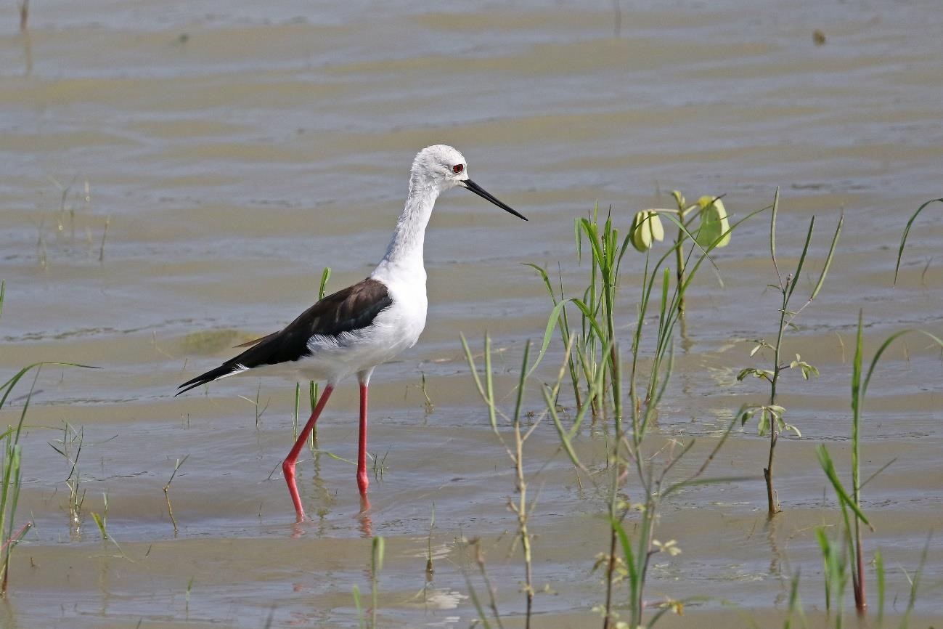

Steltkluut Foto: Jan van der Meulen

Op het natte gedeelte van de Aalkeetbuitenpolder bevond zich op 6 maart een Bonte Strandloper. Een mooie ontdekking vormde een Krombekstrandloper in het plas-dras gebied in de Vockestaert op 11
april. Een tweede exemplaar werd gemeld bij Slag Vlugtenburg bij ’sGravenzande. Een Temmincks Strandloper was op 9 en 10 mei aanwezig bij het Kraaiennest en op 16 mei waren daar 4 exemplaren aanwezig. Ook bij de Krabbeplas werd op 12 mei een Temmincks gezien. Op 13 april bevond zich een Kleine Strandloper bij de Krabbeplas. De eerste 6 Dwergmeeuwen werden gezien op 7 april bij de Wollebrand. Ook waren exemplaren aanwezig bij de Krabbeplas (2) en bij het Kraaiennest (1). Een tweede kalenderjaar Grote Burgemeester werd op 10 april gezien op het strand bij Hoek van Holland. Een groep van 4 Zwarte Sterns foerageerde op 29 april enige tijd boven de plas bij het Kraaiennest.
Op 10 mei werd in de Foppenpolder een Zomertortel gezien foeragerend op een akker en op 19 mei vloog er een exemplaar over Vlaardingen. Op 29 mei was een exemplaar aanwezig nabij het voetveer in de Broekpolder. Opvallend is dat er tot 1 juni nog geen zingende exemplaren op de bekende plekken in de Broekpolder zijn vastgesteld.

Ransuilen werden gezien in Hoek van Holland, bij De Lier, in Vlaardingen, de Kandelaar en in Polder Noord Kethel. Op begraafplaats de Beukenhof zijn juveniele exemplaren gezien. Slechts één melding van een Velduil op 6 mei in de Dorppolder ten westen van Schipluiden. Roepende Bosuilen werden gehoord in De Ruigte en in het Abtswoudse Bos. Kerkuilen waren ter plaatse in Schiedam-zuid en in de Broekpolder. Verder werden nog 3 verkeersslachtoffers gemeld langs de A20. De waarnemingen van Steenuilen worden tegenwoordig meestal vervaagd in “waarneming.nl” opgenomen. Naar schatting zijn er de afgelopen periode op ca. 6 locaties Steenuilen gemeld. Op 23 mei werd in Delft-West een roepende Dwergooruil gemeld. De waarneming werd in eerste instantie niet geheel serieus genomen gezien de suggestie dat het wellicht een Vroedmeesterpad was. Na het beluisteren van geluidopnames bleek het inderdaad om een Dwergooruil te gaan. De vogel is nog tot eind mei gehoord. Wel jammer dat een aantal mensen het nodig vond om de vogel met zaklampen te moeten beschijnen of te flitsen.

Een doortrekkende Nachtzwaluw had besloten om een dagje in een privétuin neer te strijken in de Oud- en Nieuw Wateringveldsche Polder bij Kwintsheul, waar de vogel veel belangstelling trok van toegesnelde vogelaars en fotografen. Voor zover bekend is er slechts 4 keer een IJsvogel gezien. Alle keren betrof het een waarneming in De Ruigte. Over de Kapittelduinen bij Hoek van Holland vloog op 9 mei een Bijeneter over. De vogel kon worden gefotografeerd en liet ook enkele roepjes horen. Op 2 maart was in de rietputten een Kleine Bonte Specht aanwezig. Ook op diverse plaatsen in de Broekpolder werden weer roffelende en/of roepende Kleine Bonte Spechten gemeld o.a. bij de parkeerplaats bij de vogelhut. In de Vockestaert werd op 28 april een Draaihals ontdekt. Een tweede waarneming kwam uit de Broekpolder in de buurt van het vliegveldje op 1 mei.

1 à 2 Rouwkwikstaarten werden in de afgelopen periode regelmatig weer gezien bij het Kraaiennest, in de Vockestaert en bij het A4-tracé ter hoogte van de Woudweg. Losse waarnemingen kwamen uit de
Aalkeetbuitenpolder en de Dijkpolder bij Maasland. Van 22 april t/m 9 mei waren bij het Kraaiennest voortdurend 1 à 2 Engelse Kwikstaarten aanwezig. Bij de Foppenplas werden op 1 mei 3 exemplaren gezien. Op 8 mei waren bij het Kraaiennest ook 2 Noordse Kwikstaarten aanwezig. Op 3 mei werd bij De Banken van ’s-Gravenzande een adult Roodstuitzwaluw gevonden. In de dagen daarna trok de vogel veel bekijks terwijl deze foerageerde boven de plasjes. De vogel is nog gezien t/m 6 mei.

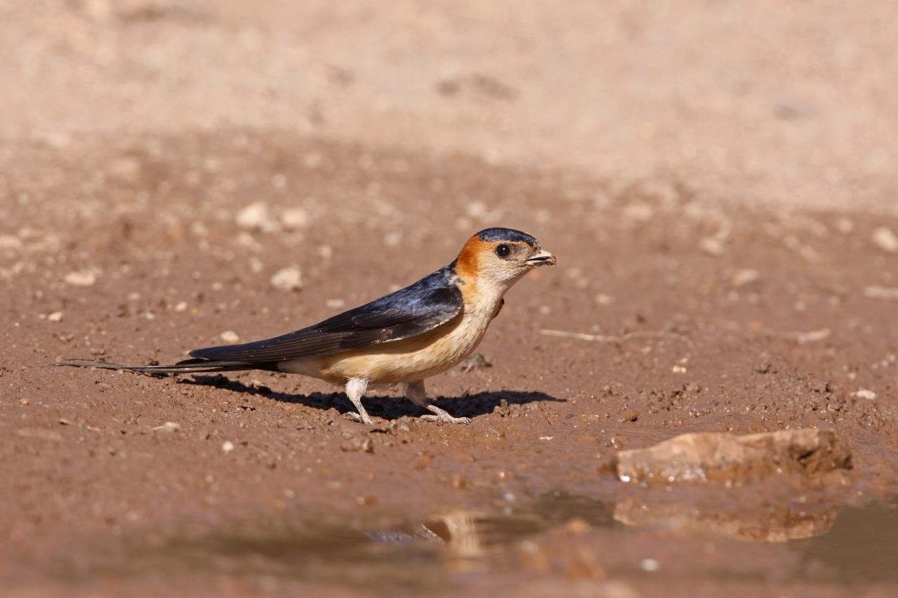
Roodstuitzwaluw Foto: Jan van der Meulen

De meeste waarnemingen van zingende Nachtegalen weden gedaan in de Kapittelduinen (geschatte aantal zangposten 12) en in de Broekpolder (ca. 8). Verder werden nog verspreid in het gebied op een zevental plaatsen Nachtegalen gehoord. In de Duifpolder bij een huis aan de rand van de Vlietlanden werd sinds 23 april een baltsend/zingende Gekraagde Roodstaart gehoord. Ook in de Broekpolder werd in mei diverse keren een zingend exemplaar waargenomen in het gebied rond het Bruine Beerpad. In de Broekpolder is diverse keren een overvliegende Grote Lijster gezien. Op 22 maart was een exemplaar ter plaatse, foeragerend op het vliegveldje in de Broekpolder.

In de afgelopen periode werden in ons gebied tussen de 46 en 48 zingende Spotvogels gehoord. Dit lijkt een forse toename ten opzichte van vorig jaar, toen er ca. 38 territoria werden vastgesteld (het jaar daarvoor ca. 30). De meeste territoria werden vastgesteld in de Broekpolder met naar schatting 12 à 13 zingende Spotvogels. Een zingende Fluiter werd op 26 mei waargenomen in het Staelduinse Bosch. Diezelfde dag was er ook een kort zingende Fluiter aanwezig in De Ruigte. Gedurende de gehele maand mei was in het bosperceel rond het Bruine Beerpad een paartje Grauwe Vliegenvanger aanwezig, een vermoedelijk broedgeval. Een enkele waarneming kwam verder nog uit de wijk Holy en bij het Kraaiennest. Zingende Bonte Vliegenvangers werden in mei gehoord in het Staelduinse Bosch en in De Ruigte. De overige waarnemingen kwamen uit Vlaardingen-Ambacht en Hoek van Holland.

De eerste Wielewaal van dit seizoen werd gehoord in de Broekpolder op 1 mei, ongeveer een week later dan vorig jaar. Het aantal zingende mannetjes is moeilijk te schatten, maar ligt waarschijnlijk rond de 10. Zingende Wielewalen werden waargenomen rond het Bruine Beerpad, in De Ruigte en rond het Bijlpad en Steurpad meer in het noorden van de Broekpolder. Daarnaast werden nog zingende Wielewalen gemeld uit het Volksbos en in Hoek van Holland bij de Duinweg. Een Grote Barmsijs werd op 11 mei gezien in de Vockestaert. Kleine Barmsijzen werden gemeld uit Maasland en de Kapittelduinen bij Hoek van Holland.

In de Kapittelduinen was op 24 mei een paartje Europese Kanarie aanwezig, waarvan ook de zang werd gehoord. Bij de parkeerplaats van de vogelhut in de Broekpolder was op 7 maart een roepende Goudvink aanwezig. In de buurt van de vogelhut werd op 17 maart ook een roepend exemplaar gehoord. Op 23 maart werd bij het vliegveldje in de Broekpolder een zingende Goudvink waargenomen. De Broekpolder is de plek voor het waarnemen van Appelvinken. Gedurende de gehele periode werden daar wel een of meer Appelvinken waargenomen. Een groep van minimaal 7 exemplaren bevond zich op 14 maart in het bosperceel ten zuiden van de golfbaan. Op 9 mei werd ook nestbouw waargenomen.

Tot zover dit overzicht met dank aan alle waarnemers die de moeite hebben genomen hun waarnemingen door te geven. Voor vragen of opmerkingen over dit overzicht kan contact worden opgenomen met Jan van der Meulen, tel.: 06-55792163 of email: javdm@kabelfoon.nl.

Programma Overzicht

Voor zover niet nader aangegeven vinden de bijeenkomsten plaats in ons verenigingsgebouw “De Boshoek” aan het Bospad en beginnen ze om 20.00 uur.

PWG |  | Plantenwerkgroep
SWG |  | Strandwerkgroep
VWG |  | Vogelwerkgroep

VWG: geen programma.

Za 10 jul SWG-excursie: snorkelen bij Wemeldinge. De pontons in de jachthaven zijn altijd prachtig begroeid met sponzen, zakpijpen en zeeanemonen. Nodig: duikbril, snorkel, vinnen en een duikpak (zonder een pak zal je het snel koud krijgen). Aanvang: 9 uur. Verzamelen: Middensluis 20, Wemeldinge. Vanwege weer en vooral wind (sterkte en -richting) is vooraanmelden bij Mick Otten noodzakelijk: 06-28964475 of mjotten@kabelfoon.nl.

Wo 14 jul PWG- excursie naar Wijkpark Holy, Boerderijpad, 3137 RR Vlaardingen. We gaan verder met de inventarisatie. Zie ook stukje van de PWG in Struinen voor de toelichting. We verzamelen om 10.30 uur voor het hek van de
Kinderboerderij. We houden ons telkens aan de maatregelen van het RIVM. Aanmelden: tel. 010-4740030 of pamapas@live.nl.

Wo 04 aug PWG- excursie naar Wijkpark Holy (zie 14 jul). Aanmelden: tel. 010-4740030 ofpamapas@live.nl.

Za 07 aug Algemene wandeling. Activiteit Vlaardingen. Voor verdere informatie zie elders in Struinen.

Wo 18 aug PWG- excursie naar Wijkpark Holy (zie 14 jul). Aanmelden: tel. 010-4740030 of pamapas@live.nl.

Za 21 aug SWG-excursie: snorkelen bij ‘t Koepeltje. Het Grevelingenmeer is doorgaans behoorlijk helder en er zijn hier aardig wat soorten dieren en wieren te bewonderen. Nodig: duikbril,
snorkel, vinnen en een duikpak (zonder een pak zal je het snel koud krijgen). Aanvang: 10.00 uur. Verzamelen: parkeerplaats jachthaven parallel aan N57 (51°44'20.40"N - 3°49'32.46"O). Vanwege weer en vooral wind (sterkte en -richting) is vooraanmelden bij Mick Otten noodzakelijk: 06-28964475 of mjotten@kabelfoon.nl.

Wo 01 sep PWG- excursie naar Wijkpark Holy (zie 14 jul). Aanmelden: tel. 010-4740030 of pamapas@live.nl.

Za 04 sep Algemene wandeling. Activiteit Vlaardingen. Voor verdere informatie zie elders in Struinen.

Za 04 sep Afscheid van Loek Batenburg. Voor verdere informatie zie elders in Struinen.

Wo 15 sep PWG- excursie naar Wijkpark Holy (zie) 14 jul). Aanmelden: tel. 010-4740030 of pamapas@live.nl.

Za 18 sep SWG-excursie: snorkelen bij Preekhilpolder. Het kan hier prachtig helder zijn, zodat je het mooie onderwaterlandschap met zeewieren, sponzen en zakpijpen goed kunt bewonderen. Nodig: duikbril, snorkel, vinnen en een duikpak (zonder een pak zal je het snel koud krijgen). Aanvang: 10.00 uur. Verzamelen: Preekhilpolder (51°47'45.91"N - 3°54'28.32"O). Vanwege weer en vooral wind (sterkte en -richting) is vooraanmelden bij Mick Otten noodzakelijk: 06-28964475 of mjotten@kabelfoon.nl.

Za 24 sep Algemene wandeling. Activiteit Schiedam. Voor verdere informatie zie elders in Struinen.

Wo 06 okt PWG- excursie naar Wijkpark Holy (zie 14 jul). Aanmelden: tel. 010-4740030 of pamapas@live.nl.

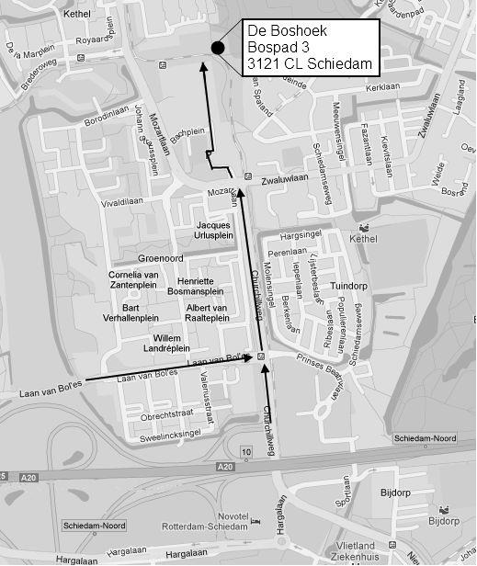

Contactpersonen en adressen deel 2

Plantenwerkgroep: woensdagavond
Priscelline van de Pas, tel. 010-4740030
E-mail: pamapas@live.nl

Strandwerkgroep excursies
Mick Otten, tel. 0628 964 475
E-mail: mjotten@kabelfoon.nl

Vogelwerkgroep: vrijdagavond
Wilma van Holten, tel. 010-4264932
E-mail: wilma.vanh@kpnplanet.nl
Hans Zevenbergen, tel. 010-4755111
E-mail: h7bergen@gmail.com

Nachtvlinders en andere insecten
Ben Gaxiola, tel. 06-51299329
E-mail: bgaxiola@chello.nl

Natuurcentrum “de Boshoek”: www.natuurcentrumdeboshoek.nl.
Bospad 3, Schiedam Noord (achter het Bachplein), tel. 010-4702050.
E-mail: info@natuurcentrumdeboshoek.nl.
Openingstijden: zaterdagochtend van 10.00 uur tot 14.00 uur. Bereikbaar met tramlijn 21 of 24, uitstappen halte Bachplein.

Website: www.knnv.nl/waterweg-noord
Webmaster: Joost de Kurver, tel. 0174-849509
E-mail: webmaster@waterweg-noord.knnv.nl

Groen meldpunt:
Voor het aanmelden van (groene) milieudelicten kan met het algemene nummer worden gebeld, namelijk 0900-8844 en tijdens kantooruren met 088-9640171.

